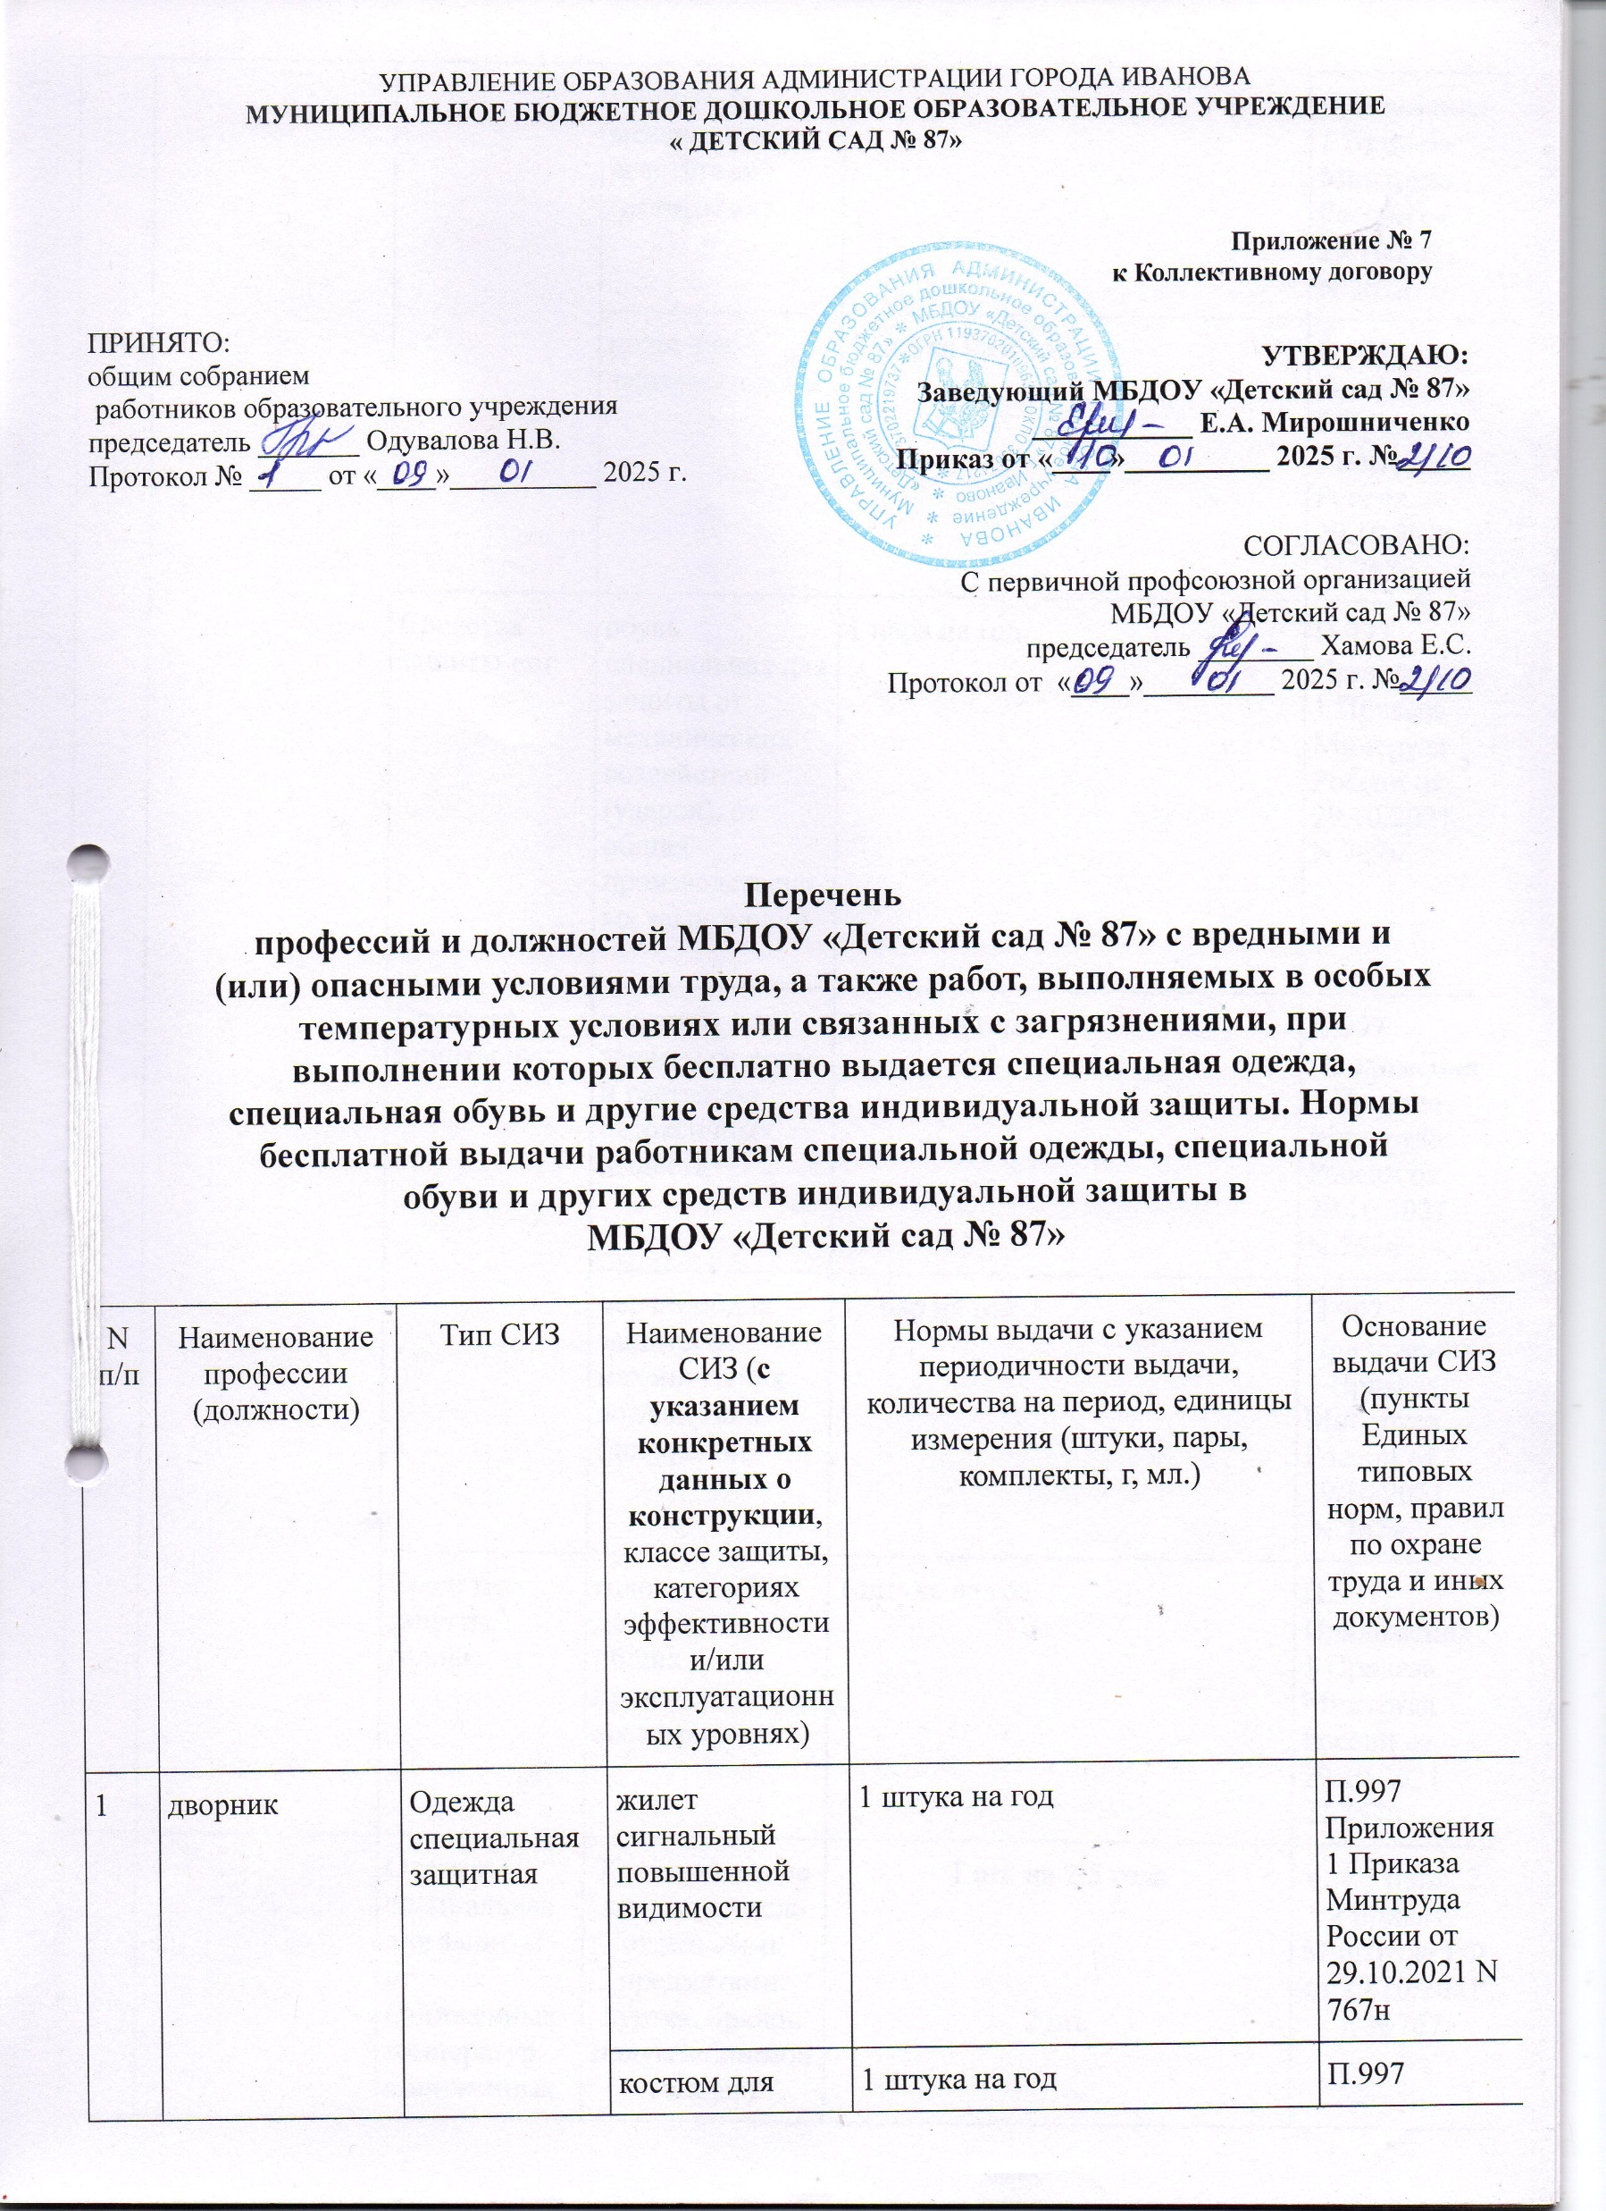

|  |  |  |  |  |  |
| --- | --- | --- | --- | --- | --- |
|  |  |  | костюм для защиты от механических воздействий (истирания) | 1 штука на год | П.997 Приложения 1 Приказа Минтруда России от 29.10.2021  N 767н |
| плащ для защиты от воды | 1 штука на 2 года | П.997 Приложения 1 Приказа Минтруда России от 29.10.2021  N 767н |
| Средства защиты ног | обувь специальная для защиты от механических воздействий (ударов), от общих производственных загрязнений | 1 пара на год | П.997 Приложения 1 Приказа Минтруда России от 29.10.2021  N 767н |
| Средства защиты рук | перчатки для защиты от воды и растворов нетоксичных веществ | 12 пар на год | П.997 Приложения 1 Приказа Минтруда России от 29.10.2021  N 767н |
| перчатки для защиты от механических воздействий (истирания) | 12 пар на год | П.997 Приложения 1 Приказа Минтруда России от 29.10.2021  N 767н |
| Средства защиты головы | головной убор для защиты от общих производственных загрязнений | 1 штука на год | П.997 Приложения 1 Приказа Минтруда России от 29.10.2021  N 767н |
|  |  | Одежда специальная для защиты от пониженных температур, пониженных температур и ветра | Костюм/комплект (в том числе отдельными предметами: куртка, брюки. полукомбинезон, жилет)  *Дополнительно:*  Белье специальное утепленное (кальсоны/панталоны утепленные, фуфайка утепленная)  или  Термобелье специальное (кальсоны/панталоны, фуфайка)  Изделия носочно-чулочные | 1 шт. на 2,5 года  2 шт.  2 шт.  12 пар | п. 4.7 прил. 2 к приказу Минтруда РФ от 29.10.2021 г. №767 |
|  |  | Обувь специальная для защиты от пониженных температур | Ботинки, полусапоги, сапоги | 1 пара на 1,5 года | П.4.7 Приложения 2 Приказа Минтруда России от 29.10.2021  N 767н |
|  |  | Средства индивидуальной защиты рук для защиты от пониженных температур | Перчатки, рукавицы | 4 пары на год | П.4.7 Приложения 2 Приказа Минтруда России от 29.10.2021  N 767н |
|  |  | Средства индивидуальной защиты головы: головной убор для защиты от пониженных температур | Подшлемник  *Дополнительно:*  Подшлемник меховой  Шапка  Шлем | 1 шт. на 2,5 года  1 шт. на 3 года  1 шт.  1 шт. | П.4.7 Приложения 2 Приказа Минтруда России от 29.10.2021  N 767н |
| 2 | Рабочий по обслуживанию здания | Одежда специальная защитная | Костюм для защиты от механических  воздействий (истирания) | 1 штука на год | П.4030 Приложения 1 Приказа Минтруда России от 29.10.2021  N 767н |
|  |  |  | Плащ для защиты от воды | 1 шт. на 2 года | П.4030 Приложения 1 Приказа Минтруда России от 29.10.2021 N 767н |
|  |  | Средства защиты ног | Обувь специальная для  защиты от механических воздействий (ударов) | 1 пара на год | П.4030 Приложения 1 Приказа Минтруда России от 29.10.2021  N 767н |
|  |  | Средства защиты рук | Перчатки для защиты от механических воздействий (истирания) | 12 пар на год | П.4030 Приложения 1 Приказа Минтруда России от 29.10.2021 N 767н |
|  |  | Средства защиты головы | Головной убор для защиты  от общих производственных загрязнений | 1 штука на год | П.4030 Приложения 1 Приказа Минтруда России от 29.10.2021 N 767н |
|  |  |  | Каскетка защитная от  механических воздействий | 1 шт. на 2 года | П.4030 Приложения 1 Приказа Минтруда России от 29.10.2021 N 767н |
| 3 | Уборщик служебных помещений | Одежда специальная защитная | Костюм для защиты от механических воздействий (истирания) | 1 шт. | П.4932 Приложения 1 Приказа Минтруда России от 29.10.2021 N 767н |
|  |  | Средства защиты ног | Обувь специальная для защиты от механических воздействий (ударов) и от скольжения | 1 пара | П.4932 Приложения 1 Приказа Минтруда России от 29.10.2021 N 767н |
|  |  | Средства защиты рук | Перчатки для защиты от механических воздействий (истирания) | 12 пар | П.4932 Приложения 1 Приказа Минтруда России от 29.10.2021 N 767н |
|  |  | Средства индивидуальной защиты органов рук для защиты от воды и растворов нетоксичных веществ | Перчатки  Рукавицы | 12 пар на 1год | п. 6.8 прил. 2 к приказу Минтруда РФ от 29.10.2021 г. №767 |
|  |  | Средства защиты головы | Головной убор для защиты от общих производственных загрязнений | 1 шт. | П.4932 Приложения 1 Приказа Минтруда России от 29.10.2021 N 767н |
| 4 | Машинист по стирке белья | Одежда специальная  защитная | Костюм для защиты от механических воздействий (истирания) | 1шт на год | П.4031 Приложения 1 Приказа Минтруда России от 29.10.2021 N 767н |
|  |  | Средства  защиты ног | Обувь специальная для защиты от механических воздействий (истирания) | 1 пара на год | П.4031 Приложения 1 Приказа Минтруда России от 29.10.2021 N 767н |
|  |  | Средства защиты рук | Перчатки для защиты от механических воздействий (истирания) | 12 пар на год | П.4031 Приложения 1 Приказа Минтруда России от 29.10.2021 N 767н |
|  |  | Средства защиты головы | Головной убор для защиты от общих производственных загрязнений | 1 шт на год | П.4031 Приложения 1 Приказа Минтруда России от 29.10.2021 N 767н |
| 5. | Повар, шеф-повар | Одежда  специальная защитная | Костюм для защиты от механических воздействий (истирания) | 1 шт на год | П.3593  Приложения 1 Приказа Минтруда России от 29.10.2021 N 767н |
|  |  | Средства защиты ног | Обувь специальная для защиты от механических воздействий( ударов) | 1 пара на год | П.3593  Приложения 1 Приказа Минтруда России от 29.10.2021 N 767н |
|  |  | Средства защиты головы | Головной убор для защиты от общих производственных загрязнений | 1 шт. на год | П.3593  Приложения 1 Приказа Минтруда России от 29.10.2021 N 767н |
| 6. | Подсобный рабочий по кухне | Одежда специальная защитная | Костюм для защиты от механических воздействий (истирания) | 1 шт на год | П.1776 Приложения  I к Приказу  Минтруда  №767н |
|  |  | Средства защиты ног | Обувь специальная для защиты от механических воздействий | 1 пара на год | П.1776 Приложения  I к Приказу  Минтруда  №767н |
|  |  | Средства защиты рук | Перчатки для защиты от механических воздействий (истирания) | 12 пар на год | П.1776 Приложения  I к Приказу  Минтруда  №767н |
|  |  | Средства защиты головы | Головной убор для защиты от общих производственных загрязнений | 1 шт на год | П.1776 Приложения  I к Приказу  Минтруда  №767н |
| 7 | Младший воспитатель | Одежда специальная защитная | Костюм для защиты от механических воздействий (истирания) | 1 шт на год | П.3677  Приложения  2 к Приказу  Минтруда №767н |
|  |  | Средства защиты ног | Обувь специальная для защиты от механических воздействий (истирания) | 1 пара на год | П.3677  Приложения  2 к Приказу  Минтруда №767н |
|  |  | Средства защиты рук | Перчатки для защиты от механических воздействий (истирания) | 12 пар на год | П.3677  Приложения  2 к Приказу  Минтруда №767н |
|  |  | Средства защиты головы | Головной убор для защиты от общих производственных загрязнений | 1шт на год | П.3677  Приложения  2 к Приказу  Минтруда №767н |
| 8 | Инженер-электрик | Обувь специальная диэлектрическая резиновая или из полимерных материалов | Галоши | 1 пара - дежурные | П.3.1.1  Приложение 2 к Приказу Минтруда России от 29.10.2021 N 767н |
|  |  | Обувь специальная диэлектрическая резиновая или из полимерных материалов | Коврик диэлектрический | 1 шт - дежурные | П.3.1.1  Приложение 2 к Приказу Минтруда России от 29.10.2021 N 767н |
|  |  | Одежда специальная защитная | Белье специальное термостойкое | 4 шт - 12 мес | П.5235  Приложение 1 к Приказу Минтруда России от 29.10.2021 N 767н |
|  |  | Одежда специальная защитная | Костюм для защиты от термических рисков электрической дуги | 1 шт - 24 мес | П.5235  Приложение 1 к Приказу Минтруда России от 29.10.2021 N 767н |
|  |  | Средства защиты головы | Каска защитная от повышенных температур | 1 шт - 24 мес | П.5235  Приложение 1 к Приказу Минтруда России от 29.10.2021 N 767н |
|  |  | Средства защиты головы | Подшлемник термостойкий | 1 шт - 12 мес | П.5235  Приложение 1 к Приказу Минтруда России от 29.10.2021 N 767н |
|  |  | Средства защиты лица | Щиток защитный лицевой с термостойкой окантовкой | 1 шт - 24 мес | П.5235  Приложение 1 к Приказу Минтруда России от 29.10.2021 N 767н |
|  |  | Средства защиты ног | Обувь специальная для защиты от термических рисков электрической дуги | 1 пара - 12 мес | П.5235  Приложение 1 к Приказу Минтруда России от 29.10.2021 N 767н |
|  |  | Средства защиты рук | Перчатки термостойкие | 6 пара - 12 мес | П.5235  Приложение 1 к Приказу Минтруда России от 29.10.2021 N 767н |
|  |  | Средства индивидуальной защиты головы от поражения электрическим током | Каска защитная | 1 шт - 24 мес | П.3.1.1  Приложение 2 к Приказу Минтруда России от 29.10.2021 N 767н |
|  |  | Средства индивидуальной защиты рук диэлектрические | Перчатки до 1000В | 2 пара - 36 мес | П.3.1.1  Приложение 2 к Приказу Минтруда России от 29.10.2021 N 767н |
| 9 | Заведующий складом продуктов питания | Одежда специальная защитная | Костюм для защиты от механических воздействий (истирания) или халат | 1 шт на год | П.1511 Приложения  I к Приказу  Минтруда  №767н |
|  |  | Средства защиты ног | Обувь специальная для защиты от механических воздействий | 1 пара на год | П.1511 Приложения  I к Приказу  Минтруда  №767н |
|  |  | Средства защиты рук | Перчатки для защиты от механических воздействий (истирания) | 12 пар на год | П.1511 Приложения  I к Приказу  Минтруда  №767н |
|  |  | Средства защиты головы | Головной убор для защиты от общих производственных загрязнений | 1 шт на год | П.1511 Приложения  I к Приказу  Минтруда  №767н |
| 10 | Заведующий складом мягкого инвентаря | Одежда специальная защитная | Костюм для защиты от общих производственных загрязнений | 1 шт. в год | П.1491  Приложение 1 к Приказу Минтруда России от 29.10.2021 N 767н |
|  |  | Средства защиты ног | Обувь специальная для защиты от механических воздействий (истирания) | 1 пара в год | П.1491  Приложение 1 к Приказу Минтруда России от 29.10.2021 N 767н |
| 11 | Сторож | Одежда специальная, защитная | Жилет сигнальный повышенной видимости | 1 шт на год | П.4732  Приложения 1 к Приказу  Минтруда №767н |
|  |  | Костюм для защиты от механических воздействий (истирания) | 1 шт на год | П.4732  Приложения 1 к Приказу  Минтруда №767н |
|  |  | Пальто, полупальто, плащ для защиты от воды | 1 шт на год | П.4732  Приложения 1 к Приказу  Минтруда №767н |
|  |  | Средства защиты ног | Обувь специальная для защиты от механических воздействий (истирания) | 1 пара на год | П.4732  Приложения 1 к Приказу  Минтруда №767н |
|  |  | Средства защиты рук | Перчатки для защиты от механических воздействий (истирания) | 12 пар на год | П.4732  Приложения 1 к Приказу  Минтруда №767н |
|  |  | Средства защиты головы | Головной убор для защиты от общих производственных загрязнений | 1шт на год | П.4732  Приложения 1 к Приказу  Минтруда №767н |

* Руководителям, специалистам, которые контролируют или участвуют в технологическом процессе, срок выдачи СИЗ *до износа*, но не более нормативного срока эксплуатации или срока годности СИЗ, установленного изготовителем.

* Работникам по профессиям (должностям) – *норма выдачи на год*

* Дерматологические средства индивидуальной защиты и смывающие средства – *норма выдачи на месяц*